PLNĚ VÝKONNÁ VAKUOVAČKA
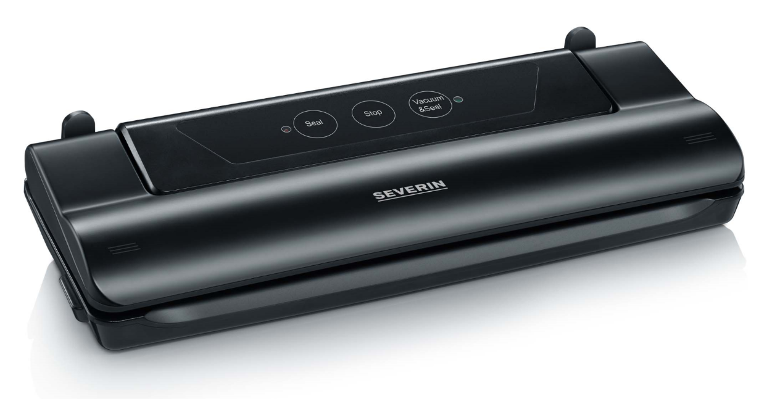



FS 3610 Vakuovačka

- uchování potravin: vydrží až 8x déle čerstvé – speciálně pro citlivé potraviny s krátkou spotřebou – zamražení bez námrazy
- na jeden dotek: plně automatický proces sání a vakuování
- funkce „Stop“ pro vakuování citlivých a vlhkých potravin
- integrovaný nůž pro řezání sáčků z role dle aktuálně požadované velikosti
- vhodné pro přípravu pokrmů metodou SOUS VIDE

Další výhody:

- pro všechny vakuovací sáčky a role do šířky 28 cm
- integrovaný prostor na kabel
- snadné čištění vakuovacího prostoru
- v balení 10 vakuovacích sáčků o rozměru 28 x 35 cm

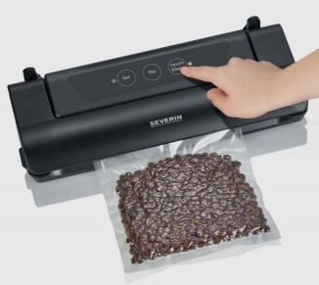
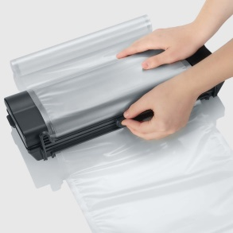
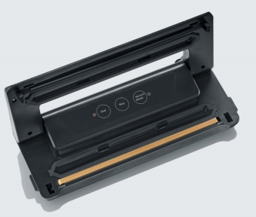
FS 3610 Vakuovačka
Integrovaný nůž pro řezání sáčků z role dle požadované velikosti

Pro porcování, skladování a zmrazování potravin
Příprava na SousVide vaření

Délka svařování 28 cm, snadné vyčištění vakuovacího prostoru

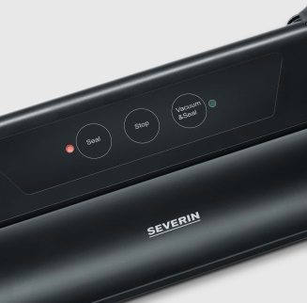
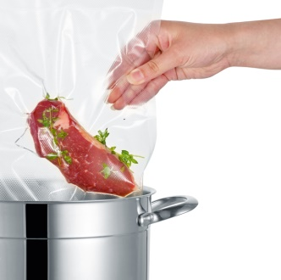
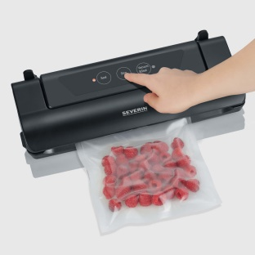

Funkce „Stop“ pro vakuování citlivých a vlhkých potravin

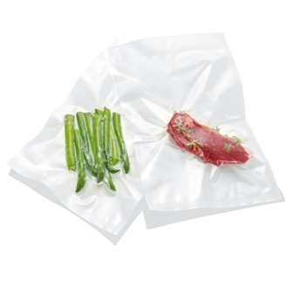
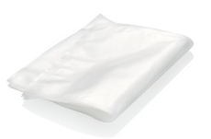

V balení 10 vakuovacích sáčků o rozměru 28 x 35 cm

Snadné a intuitivní ovládání pomocí 3 tlačítek s kontrolkami

Na jeden dotek: plně automatický proces sání a vakuování

FS 3610 Vakuovačka

Technická data

- výkon cca 110 W
- barva: černá
- plně automatický proces sání a vakuování pro vakuovací sáčky a role
- funkce „Stop“ pro vakuování citlivých a vlhkých potravin
- integrovaný nůž pro snadné řezání sáčků
- integrovaný prostor na kabel
- kontrolky sání a vakuování
- v balení 10 vakuových sáčků o rozměru 28 x 35 cm

Logistická data:
váha: Xxx kg, váha balení: xxx kg
rozměry balení: xxx cm
VO balení: 4 kusy
EAN 4008146031076
Náhradní díly a příslušenství
ZU 3607 vakuovací sáčky
50 vakuovacích sáčků: 20 x 30 cm, microstruktura 90 my, až do 95° C
VO balení: 18 kusů / EAN 4008146013157

ZU 3612 vakuovací sáčky
50 vakuovacích sáčků: 30 x 40 cm, microstruktura 90 my, až do 95° C
VO balení: 10 kusů / EAN 4008146015120

